***Факультет инфокоммуникационных систем и технологий***

**КАФЕДРА ИНФОРМАЦИОННЫХ ТЕХНОЛОГИЙ И УПРАВЛЯЮЩИХ СИСТЕМ**

**Отчёт по практической работе №1**

**по дисциплине «Операционные системы, среды и оболочки»**

**Выполнил:** *студент гр. ИО 21 Ветров Е.М. .*

**Преподаватель:** *доцент каф ИТУС* Исаева Г.Н.

Цель работы: освоить установку различных гостевых ОС с

помощью платформы виртуализации.

На рисунке 1. Экран запуска виртуальной машины:

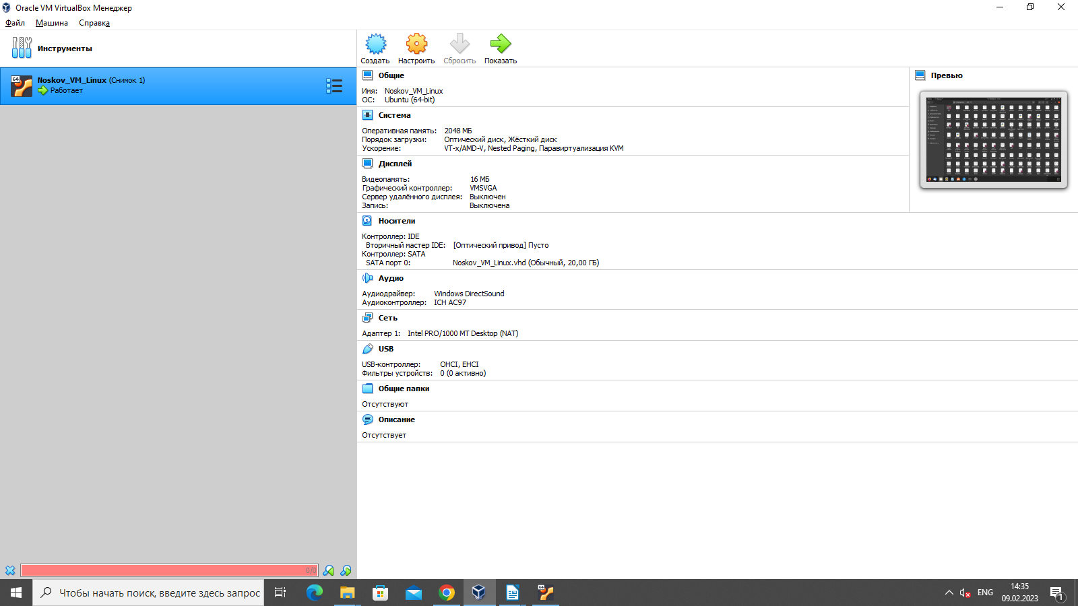

Рисунок Экран запуска виртуальной машины

Проверка работоспособности гостевой ОС:

Проверка 1: Ввод команды help в терминал:

На рисунке 2 проверяем ввод команды help

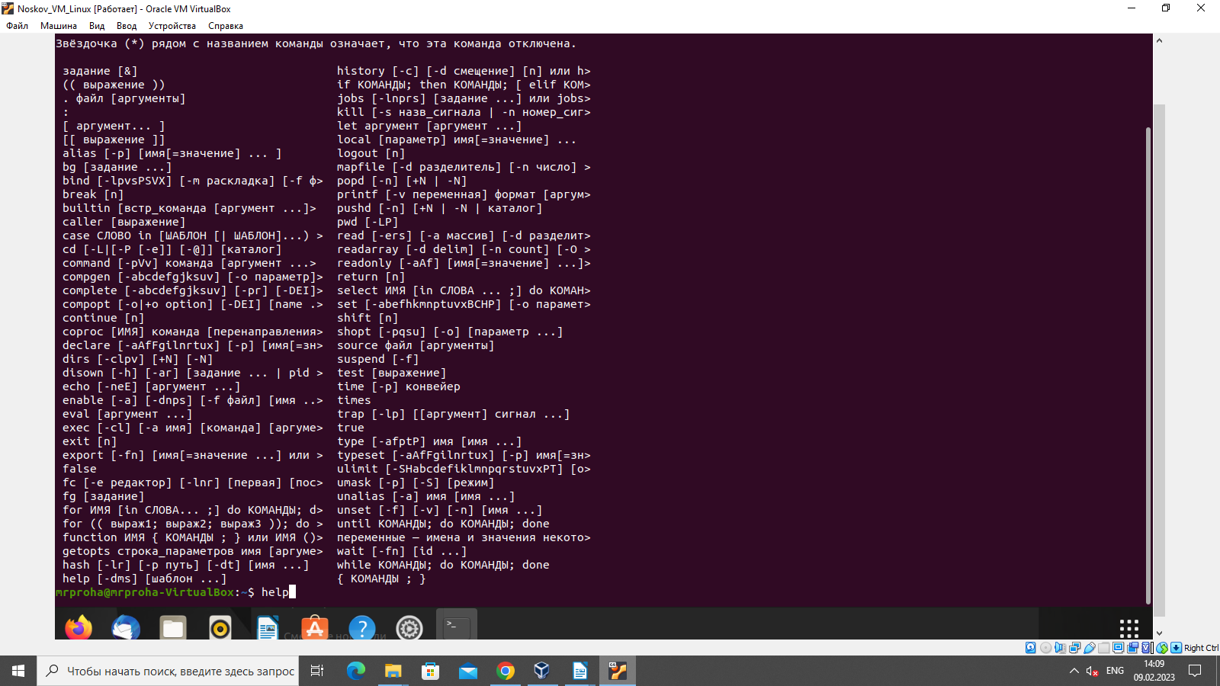

Рисунок . Ввод команды help в терминал.

Проверка 2: Ввод в терминал команды help dirs:

На рисунке 3 вводим команды help dirs.

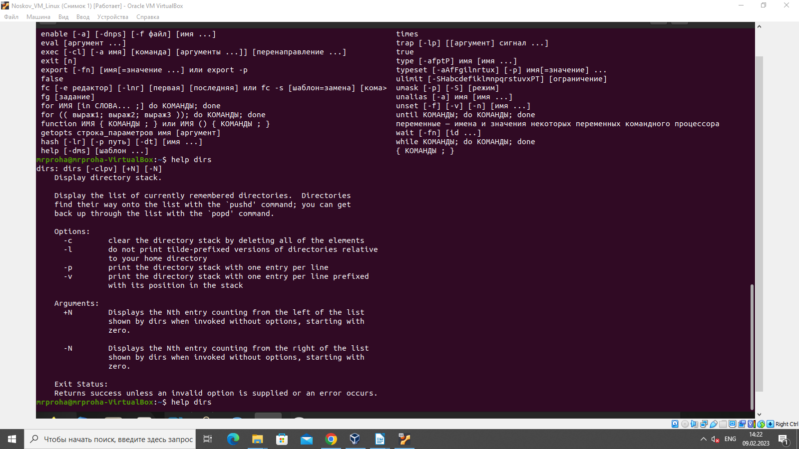

Рисунок Ввод в терминал команды "help dirs"

Проверка 3: Серфинг по репозиториям:

На рисунке 5 Серфинг по репозиториям

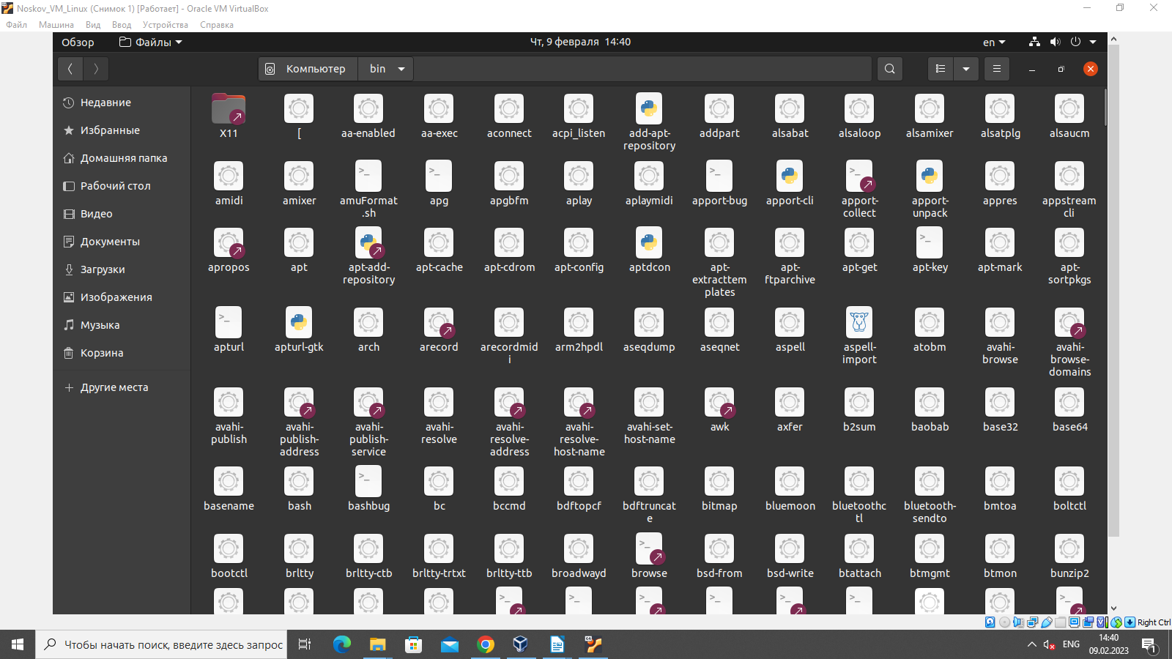

Рисунок Репозитории

**Контрольные вопросы**

1. Виртуализация в теории вычислительных систем бывает разная: операционных систем, прикладных программ, систем хранения данных, компонентов аппаратного и программного обеспечения.

2. Виртуализация — предоставление набора вычислительных ресурсов или их логического объединения, абстрагированное от аппаратной реализации, и обеспечивающее при этом логическую изоляцию друг от друга вычислительных процессов, выполняемых на одном физическом ресурсе.

3.Преимущества:

* виртуальная машина работает под управлением гостевых операционных систем и содержит все стандартные компоненты компьютера, а значит виртуальная машина полностью совместима со стандартными операционными системами, программным обеспечением и т.д.;
* в рамках виртуальной машины можно работать с устаревшими программными решениями и операционными системами;
* возможность создать защищенные пользовательские окружения для работы с сетью, в этом случае вирусные атаки могут нанести вред операционной системе, а не виртуальной машине;
* несколько виртуальных машин, развернутых на физических ресурсах одного компьютера, изолированы друг от друга, таким образом, сбой одной из виртуальных машин не повлияет на доступность и работоспособность сервисов и приложений других;
* поскольку каждая виртуальная машина представляет собой программный контейнер, то она может быть перенесена или скопирована, как и любой иной файл;
* виртуальные машины не зависят от аппаратного обеспечения, на котором функционируют в том смысле, что в качестве значений параметров виртуальной машины, таких как оперативная память, процессор и т.п., можно указать значения и типы, отличающиеся от реальной физической конфигурации компьютера;
* виртуальные машины идеально подходят для процессов обучения и переподготовки, поскольку позволяют развернуть требуемую платформу вне зависимости от параметров и программного обеспечения хоста (физического компьютера, на котором функционирует виртуальная машина);
* возможность сохранения состояния виртуальной машины позволяет быстро вернуться к точке до внесения изменений в систему;
* в рамках одной гостевой операционной системы может быть развернуто несколько виртуальных машин, объединенных в сеть и взаимодействующих между собой;
* виртуальные машины могут создавать представления устройств, которых физически нет (эмуляция устройств).

4. Примеры ВС:

* Microsoft Hyper-V

Преимущества:

Абсолютно бесплатен (не имеет никаких "премиум" версий)

Включен по умолчанию во все современные редакции Windows

Отличная скорость эмуляции

Поддержка всех современных гостевых ОС "из коробки" (FreeBSD, Linux, Windows)

Недостатки:

Работает только в старших редакциях Windows (профессиональная или корпоративная)

Не умеет пробрасывать USB устройства

Отсутствует нормальный функционал общего буфера обмена

Отсутствует возможность перетаскивания файлов между основной и гостевой ОС

* Oracle VirtualBox

Преимущества:

Бесплатен для использования в любых целях, ограничения только на пакет дополнений VirtualBox Guest Additions

Имеет открытый исходный код

Поддерживает большое количество операционных систем (FreeBSD, Linux, OS/2, Solaris, Haiku, Windows)

Поддержка 3D ускорения (в экспериментальном режиме)

Присутствует возможность настройки двухстороннего буфера обмена, перетаскивания файлов между основной и гостевой ОС

Проброс USB устройств в виртуальную машину (принтеры, сканеры, флешки и т. д.)

Недостатки:

Бесплатен для использования в любых целях, ограничения только на пакет дополнений VirtualBox Guest Additions

Имеет открытый исходный код

Поддерживает большое количество операционных систем (FreeBSD, Linux, OS/2, Solaris, Haiku, Windows)

Поддержка 3D ускорения (в экспериментальном режиме)

Присутствует возможность настройки двухстороннего буфера обмена, перетаскивания файлов между основной и гостевой ОС

Проброс USB устройств в виртуальную машину (принтеры, сканеры, флешки и т. д.)

* VMware Workstation Player

Преимущества:

Большой список поддерживаемых операционных систем (FreeBSD, Linux, MacOS, OS/2, Solaris, Haiku, Windows)

Поддержка 3D ускорения

Присутствует возможность настройки двухстороннего буфера обмена, перетаскивания файлов между основной и гостевой ОС

Проброс USB устройств в виртуальную машину (принтеры, сканеры, флешки и т. д.)

5. Guest Operating System (Guest OS, гостевая ОС) — операционная система, установленная на виртуальную машину, а не на физическую («хостовую»). Инсталлируется гостевая ОС аналогично основной, но для этого ей нужно выделить ресурсы физического ПК и сделать дополнительные подготовительные действия.

6. Авторизация — это право, предоставленное пользователю использовать систему и данные, хранящиеся в ней. Авторизация обычно настраивается системным администратором и проверяется компьютером на основе определенной формы идентификации пользователя, например номера кода или пароля.

Аутентификация – процедура проверки подлинности пользователя путём сравнения введённого им пароля (для указанного логина) с паролем, сохранённым в базе данных пользовательских логинов.

Очередность операций: сначала аутентификация, затем авторизация, т.к. при выдаче прав не аутентифицированному лицу может повлечь плохие последствия.

7. При работе в виртуальной машине, производится «захват» клавиатуры и мышки, то есть все нажатия на клавиатуры или действия мышкой обрабатываются виртуальной машиной и игнорируются в хостовой операционной системе. Для того, чтоб перейти на работу с хостовой операционной системой, необходимо нажать «Хостовую» клавишу или сочетание клавиш. Для различных версий виртуальных машин и в зависимости от их настроек «Хостовая» клавиша может быть разной, однако наименование клавиши отображается в правом нижнем углу окна виртуальной машины.

8.Да, можно, для этого необходимо создать общий репозиторий на хостовой ОС, подключить этот репозиторий к гостевой благодаря установки дополнений для возможности чтения файлов хостовой ОС:

